**中四动态**

**2024/11/6**

**来园情况**

**幼儿总人数：26人。今日入园：21人，请假5人**

**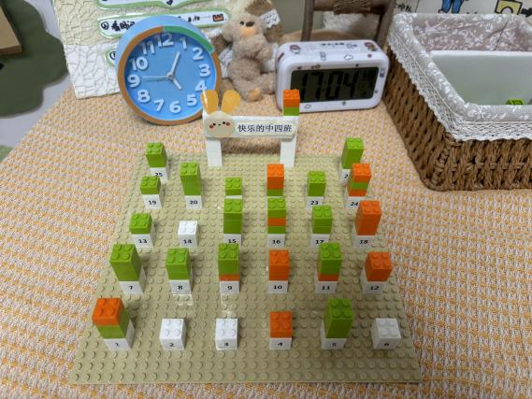** 今天大部分小朋友能早早来园且自主整理私人物品，有着良好的生活习惯，继续保持哦！近期小朋友咳嗽请假休息，希望早日健康来园哦！

**户外活动**

今天是混龄活动，我们与幼儿提前制定好户外游戏活动与安全规则，提升自我保护力！孩子们自由选择挑战、游戏，真愉悦！

|  |  |  |
| --- | --- | --- |
| **C:/Users/30324/Desktop/新建文件夹 (2)/IMG_1554(1).JPGIMG_1554(1)** | **C:/Users/30324/Desktop/新建文件夹 (2)/IMG_1556.JPGIMG_1556** | **C:/Users/30324/Desktop/IMG_1555(1).JPGIMG_1555(1)** |
| 孩子们今天特别喜欢玩野趣区！每个人像解放军叔叔一样，冲锋向前！ | | |
| **C:/Users/30324/Desktop/新建文件夹 (2)/IMG_1598.JPGIMG_1598** | **C:/Users/30324/Desktop/新建文件夹 (2)/IMG_1603.JPGIMG_1603** | **C:/Users/30324/Desktop/新建文件夹 (2)/IMG_1604.JPGIMG_1604** |
| 瞧，孩子们寻找不同的游戏玩法。在互动中，注意安全哦！ | | |

**集体活动：综合《远足前的那些事》**

为了让远足顺利进行，孩子们需要提前熟悉远足路线及环境，并进行一系列的准备，主要有物质准备（计划书的制定、背包和水等物品的准备）和心理准备（不怕累、坚持到底的良好品质）。本次活动中将与孩子共同商讨远足路线、通过自主讨论完成计划书、购物清单它既能培养孩子做事计划性，又能体现幼儿作为小主人的主体性。

|  |  |  |
| --- | --- | --- |
| **C:/Users/30324/Desktop/新建文件夹 (2)/IMG_1558.JPGIMG_1558** | **C:/Users/30324/Desktop/新建文件夹 (2)/IMG_1562.JPGIMG_1562** | **C:/Users/30324/Desktop/新建文件夹 (2)/IMG_1563.JPGIMG_1563** |
| 孩子们根据幼儿平时游玩的经验，了解了什么是远足？大家共同商讨制定远足路线，并能大胆记录、交流自己远足前的准备！ | | |
| **C:/Users/30324/Desktop/新建文件夹 (2)/IMG_1568.JPGIMG_1568** | **C:/Users/30324/Desktop/新建文件夹 (2)/IMG_1569.JPGIMG_1569** | **C:/Users/30324/Desktop/新建文件夹 (2)/IMG_1570.JPGIMG_1570** |
| 在集体记录中，我们初步制定远足所需要的准备！在小组记录中，孩子们有目的地记录远足前需要准备的物品和所需要做的事情。 | | |

**温馨提示：**

1.本周五我们将去滨江菜市场开展远足活动。今天下发一张孩子们绘画的远足前的准备记录表，大家可以为孩子准备小书包，袋子，餐巾纸，10元零钱（最好10个硬币），为周五的远足做好充分的准备。

2.另外，请和孩子商讨周五晚上的食谱，明天我们将下发购物清单，请大家明天带着孩子完成购物清单，周五孩子们将带着购物清单尝试自主购买食材哦。期待我们周五的菜场之行！IMG_256

3.明天有开放活动，大家给孩子穿好园服，垫好吸汗巾，尽量8点10分之前送到哈！